Báo cáo đồ án

(Cá nhân)

Tên SV: Phạm Cao Cường

MSVS: 17211TT3628

Lớp: Di Động 2

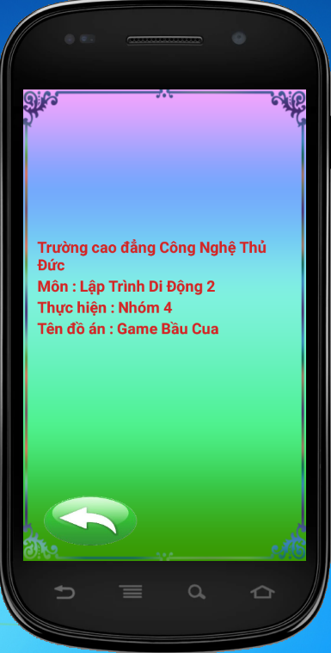 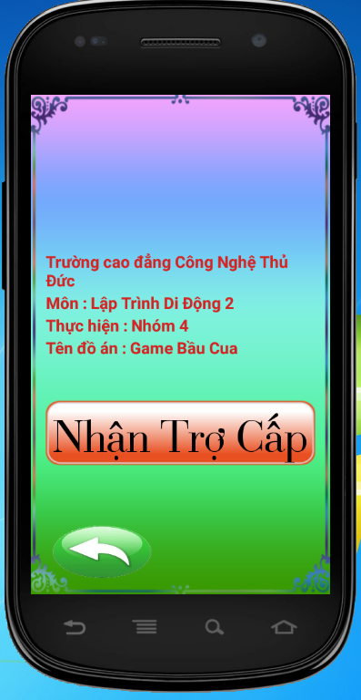

|  |  |  |  |
| --- | --- | --- | --- |
| STT | Mô tả | Thực Hiện | Chức năng |
| 1 | 4 text View |  | Thông tin trò chơi |
| 2 | 1 button back | click | Quay lại trang menu |
| 3 | 1 button nhận trợ cấp | click | Khi hết tiền qua lại trang Hỗ trợ nút Nhận trợ cấp sẽ hiện lên và sẽ cho mỗi cá nhân 3000 điểm để chơi tiếp |